野外求生技巧3
食物烹煮方法

在野外，我们经过努力可以从大自然获得丰富的食物，不过，这些食物会有很多寄生虫或者其他细菌，尤其是动物类食物我们最好先煮熟再食用，而且将肉类制熟不仅能够起到杀死寄生虫和消毒的目的，口感上也会更好些，让人更有食欲。烹制食物的方法很多，不过有的从营养角度来说，用水煮是最好的，但水煮的话最好把汤也给喝了，因为在煮的过程中，肉的营养很多都跑到汤里去了。肉干很美味，但是油炸的话，在炸的过程中会流失很多营养，因此从这一角度是最不推荐的烹制方法。

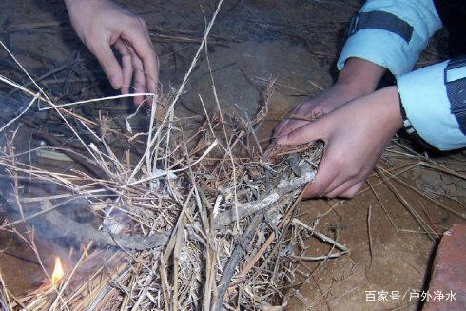

下面我们来说说，各种烹制方法在野外如何实现？

水煮

煮是最好的方法之一。如果没有锅，可以就地取材，临时制作一口锅。比如可以用中间凹陷成碗状的石头，但是不能用那种含水量高的石头，因为它可能会爆炸。或者找一块厚实而中间凹陷的木头，把它悬挂在火上方，也可以当容器用。如果你的锅不能悬挂在火上，那么也可以选石头。方法是将一堆木炭烧到很热，往里面加入很多石头，等到石头被烧热了，把装食物和水的容器放到热石头旁边，将烧热的石头放进去，直到水开始沸腾。为了让水沸腾，可以将容器上盖上树皮或者临时制作的盖子，除了从容器里取石头或是往里面放石头之外，要一直盖着盖子。用这种方式加热，水不会剧烈沸腾，只会缓慢但是稳定地冒出气泡。
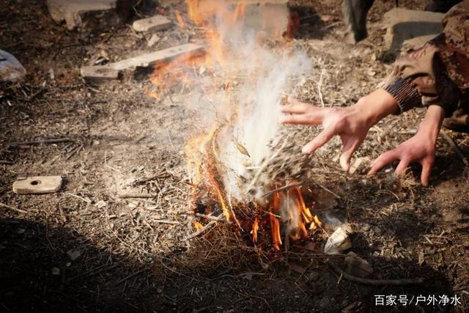

焙烤

焙烤是仅次于水煮的烹饪肉类的方法，分为以下几种不同的方式。

泥焙

泥焙的时候，不需要去鳞、去皮，或是对鱼或禽类事先做任何表面处理，在之后剥去泥巴的时候，鳞片、皮肤和羽毛这些东西会一块儿剥掉。用带黏性的泥巴把鱼或是鸟儿紧紧包裹起来，裹得越紧就越能保存水分，烤出来的肉不会很干。中等大小的鸟儿或是鳟鱼一般需要烤上15-20分钟，具体时间视炭火的温度而定。

包叶烤

用无毒的绿叶把肉裹起来，放在炽热的木炭上烘烤，能够将肉烤熟，同时能起到保护作用，还能给肉增加风味。烤贻贝或是蛤蜊时，一般会用海藻包裹，烤到它们的外壳打开就说明熟了。不要用带苦味的叶子。
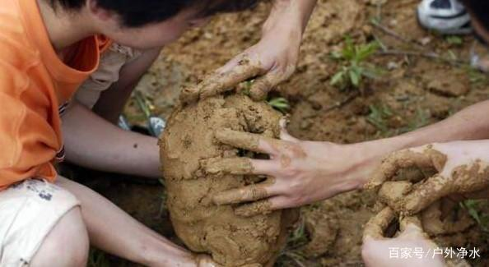

坑焖

坑焖适合烤大块的肉，因为泥土能够把热量充分封住。挖一个比要烤的肉块稍微大一点儿的洞，要能装下肉块、石头基座和掩盖物。在洞的底部和四壁垫上石头，注意不要用含水量高的石头，防止它们爆炸，然后在这层石头上点火。

在洞口放上充足的绿色枝条，上面再放一层石头（这是加热后用来盖住食物上的石头），这样可以留下往坑里添加燃料的空间。绿色树枝烧尽了，会露出灼热的炭层，把落下的石头拿开，往炭火里继续放入绿色的嫩树枝，然后铺上一层潮湿的绿草或无毒的树叶。把肉和蔬菜放进去，用更为潮湿的草或是树叶盖上。上面铺上一层薄薄的土，再铺上热石头。最后用泥巴把洞口封住。小块的肉要烤上1-2小时，大的需要5-6小时，甚至是几天。
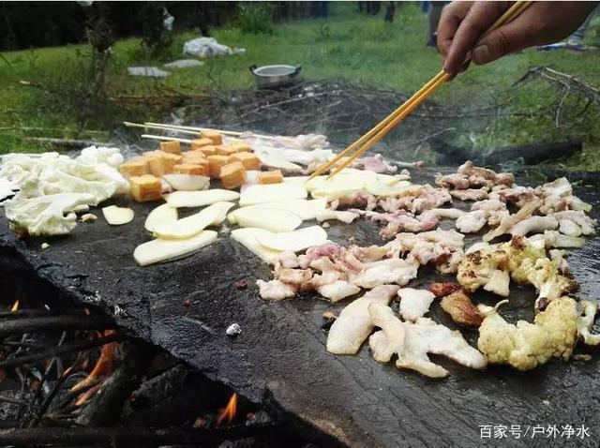

石板烧烤

把一块平坦的石头放在火上或是火焰旁边，要避免用含水量高的石头，以防爆炸。石头烤热后，就可以当成炸锅来用了。
烧烤

如果肉比较小，可以直接在炭火上烧烤，这种方式非常实用。在开始烤之前，先把肉用火焰灼一遍，这样能保持肉里面的水分和主要的营养。然后，用又细又直而且足够坚硬的树枝做无毒的串肉扦，将扦子沿着动物的脊柱下方一路穿过去。将肉块悬挂在炭火上面，不论用什么材料，只要能挂起来就可以。

这里是@单兵户外净水 专注户外净水20年，与您分享实用的户外资讯，欢迎关注。

